Аппарат Верховного Хурала (парламента) Республики Тыва
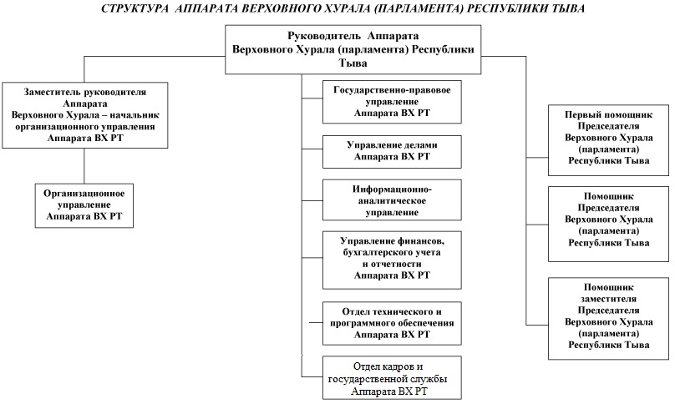

Руководитель Аппарата
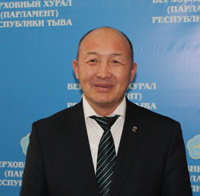
Успун Маадыр Иргитович

Заместитель Руководителя Аппарата
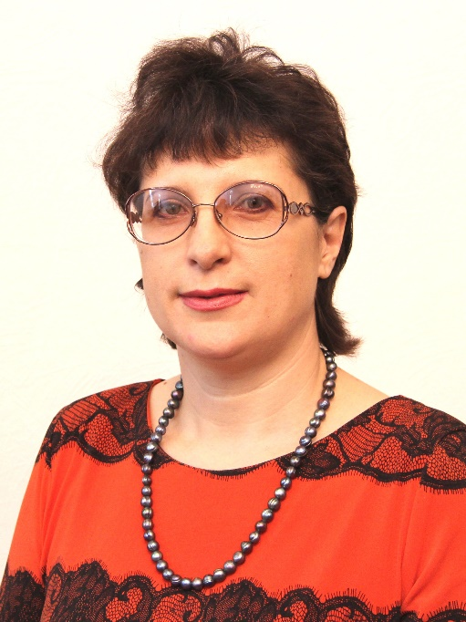
Ананьина Ирина Викторовна
Заместитель руководителя Аппарата, начальник организационного управления

Первый помощник Председателя
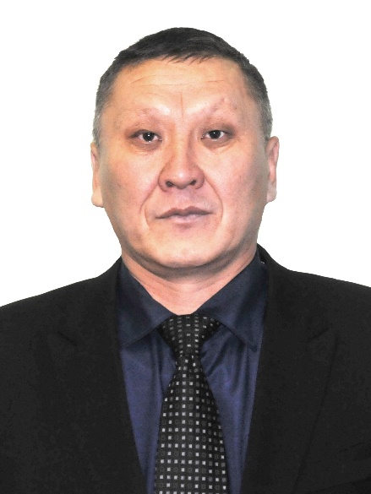
Орус-оол Амир Донгакович

Помощник Председателя
Хуурак Кумир Валерьевич

Помощник заместителя Председателя
Ондар Айдын Сарыг-оолович

Организационное управление
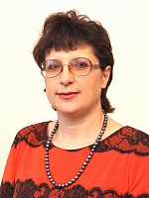
Ананьина Ирина Викторовна
Заместитель руководителя Аппарата, начальник организационного управления

Ондар Айбина Борисовна
Начальник отдела организации деятельности Комитета ВХ РТ по конституционно-правовой политике и государственному строительству

Кара-Сал Урана Олеговна
Начальник отдела организации деятельности Комитета ВХ РТ финансовой и экономической политике, предпринимательству и инвестиционной политике

Кара-Сал Буянмаа Кара-ооловна
Начальник отдела по организации деятельности Комитета ВХ РТ по безопасности, правопорядку и приграничным вопросам

Хертек Буянмаа Бургут-ооловна
Начальник отдела организации деятельности Комитета ВХ РТ по аграрной политике, земельным и имущественным отношениям и экологии

Маман Сюзана Чантулаевна
Начальник отдела по организации деятельности Комитета ВХ РТ по энергетике, строительству транспорту, жилищно-коммунальному хозяйству

Монгуш Айдаана Сергеевна
Начальник отдела по организации деятельности Комитета ВХ РТ по социальной политике

Тас-оол Юлия Сергеевна
И.о. начальника отдела по организационному обеспечению Комитета ВХ РТ по образованию, культуре, молодежной политике и спорту

Сат Алексина Шорановна
Начальник отдела по организационному обеспечению Комитета ВХ РТ по образованию, культуре, молодежной политике и спорту

Хертек Аяна Алексеевна
И.о. начальника отдела по организации деятельности Комитета ВХ РТ по взаимодействию с федеральными органами власти, органами местного самоуправления, институтами гражданского общества и информационной политике

Информационно-аналитическое управление
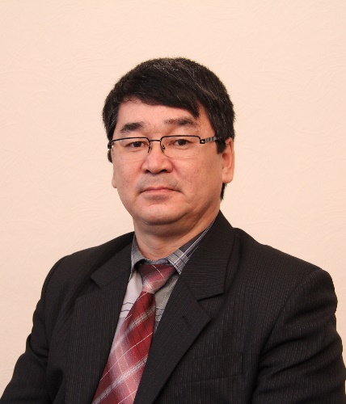
Дарбаа Юрий Кок-оолович
Начальник информационно-аналитического управления

Ширшин Юрий Григорьевич
Начальник отдела

Бологова Татьяна Евгеньевна
Начальник пресс-службы

Сандан Валерий Дадар-оолович
Заместитель начальника управления

Государственно-правовое управление
Куулар Аржаан Геннадьевич
Начальник государственно-правового управления

Ховалыг Тимур Кызыл-оолович
Заместитель начальника государственно-правового управления

Монгуш Клара Садыйгановна
Начальник отдела государственно-правового управления

Проценко Ольга Савельевна
Начальник отдела государственно-правового управления

Сандакова Чойгана Канчыровна
Начальник отдела государственно-правового управления

Серээ Маргарита Валерьевна
Заместитель начальника отдела государственно-правового управления

Осмоловская Людмила Леонидовна
начальник отдела правовой экспертизы и сопровождения законодательных инициатив государственно-правового управления Аппарата

Ондар Милана Маадыр-ооловна
начальник отдела перевода и идентификации текстов законов и нормативных правовых актов Республики Тыва государственно-правового управления Аппарата

Лопсан Саида Николаевна
Начальник отдела государственно-правового управления

Конгар Айяш Альбертовна
заместитель начальника отдела государственно-правового управления

Управление финансов, бухгалтерского учета и отчетности
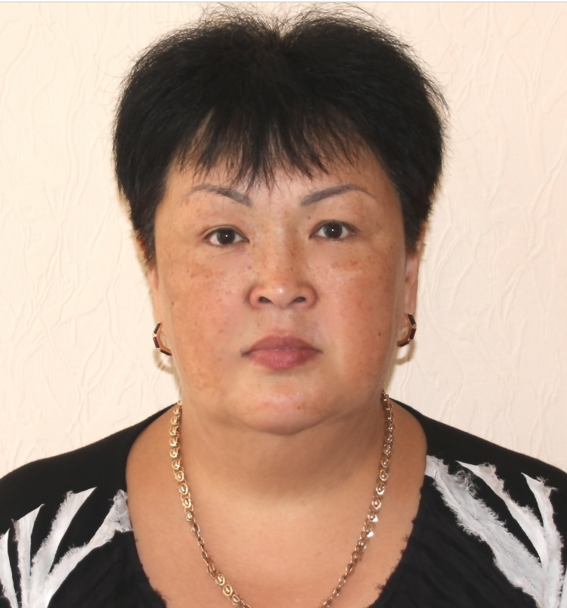
Чыдым Татьяна Ооржаковна
Начальник Управления финансов, бухгалтерского учета и отчетности Аппарата Верховного Хурала (парламента) Республики Тыва

Куулар Элбек Домуржааевна
Начальник отдела Управления финансов, бухгалтерского учета и отчетности Аппарата Верховного Хурала (парламента) Республики Тыва

Монгуш Менги Лээс-ооловна
Начальник отдела Управления финансов, бухгалтерского учета и отчетности Аппарата Верховного Хурала (парламента) Республики Тыва

Управление делами
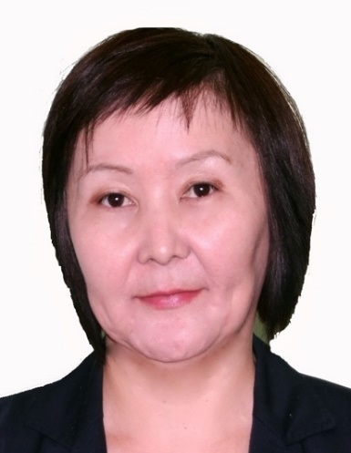
Соян Аяна Петровна
Начальник управления делами

Ондар Людмила Кужугетовна
Начальник отдела корреспонденции

Тюлюш Семен Сергеевич
Заместитель начальника отдела корреспонденции

Ондар Елена Мергеновна
И. о. начальника протокольного отдела

Ондар Сай-Суу Кирилловна
Начальник отдела документационного обеспечения и контроля

Хомушку Нонна Михайловна
Начальник отдела по обеспечению деятельности приемной и по обращениям граждан

Куулар Алекмаа Андреевна
Заместитель начальника отдела документационного обеспечения

Лакпа Александр Павлович
Начальник отдела по организации деятельности приемной

Отдел технического и программного обеспечения
Натпит-оол Алим Олегович
Начальник отдела

Отдел кадров и государственной службы
Ховалыг Елена Маадыр-ооловна
Начальник отдела кадров и государственной службы

Хертек Сай-Суу Вячеславовна
Заместитель начальника отдела кадров

